**שָׂרָה לָבְשָׁה שִׂמְלָה אֲדֻמָּה**

**שָׂרָה הָלְכָה לְבֵּית הַסֵפֶר**

**שָׂרָה שָׂחֲקָה עִם הַחֲבֵרוֹת שֶׁלָּהּ.**

**הַחֲבֵרוֹת שֶׁל שָׂרָה הֵן: סַלְּמָהּ וּסְנָא**

**סַלְּמָהּ לָבְשָׁה שִׂמְלָה סְגֻלָּה**

**וְסַנָּא לָבְשָׁה שִׂמְלָה שְׁחֹרָה**

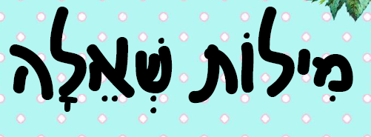

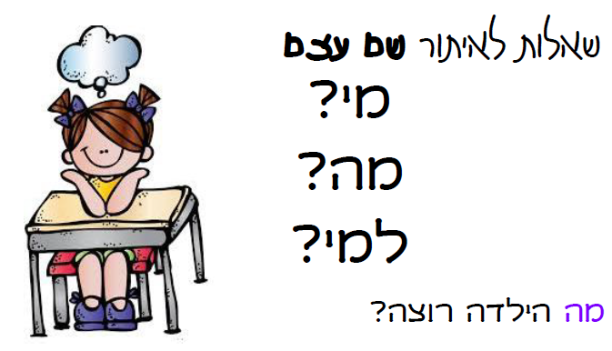

ענו על השאלות הבאות:

מה לבשה שרה?

מה עשתה שרה?

מי הן החברות של שרה?

מה לבשה סלמה?

מה לבשה סנא?